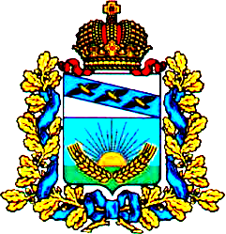

АДМИНИСТРАЦИЯ

ИВАНОВСКОГО СЕЛЬСОВЕТА

СОЛНЦЕВСКОГО РАЙОНА КУРСКОЙ ОБЛАСТИ

ПОСТАНОВЛЕНИЕ

9 января 2024 года № 1
д.Ивановка

Об установлении расходного обязательства

В соответствии со статьей 86 Бюджетного кодекса Российской Федерации и Федеральным законом от 06.10.2003 года №131-ФЗ «Об общих принципах организации местного самоуправления в Российской Федерации», Администрация Ивановского сельсовета Солнцевского района Курской области Постановляет:
1.Установить расходное обязательство муниципального образования «Ивановский сельсовет» Солнцевского района Курской области на 2024 год на мероприятия по объекту:
-«Благоустройство общественной территории кладбища (кадастровый номер 46:22:090803:113), находящейся по адресу: Курская область, Солнцевский район, Ивановский сельсовет, д.Нижняя Ивица».

2.Контроль за выполнением настоящего постановления оставляю за собой.

3. Постановление вступает в силу со дня его подписания и распространяется на правоотношения, возникшие с 1 января 2024 года.

Глава Ивановского сельсовета Т.П.Никифорова

